DATABASE CINEFORUM

Titolo  (ordine alfabetico) | Anno | Tematica | Lingua e area geografica | Durata | Regista e attori | Disponibilità | Anno in cui è stato proposto | Interesse
American Grandson  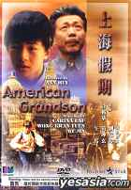 | 1991 | Un anziano musicista di Shanghai ospita il nipote che vive negli U.S.A. Il ragazzo inizialmente è scontroso e rifiuta la cultura tradizionale, poi imparano ad apprezzarsi. | Hong Kong | 93’ | Di Ann Hu  Con Wong Kwan yuen, Carina Lau, Wu Ma | Villani- è in Lab TD  In cinese con sottotitoli | 2010 non scelto | Legami famigliari, Cina tradizionale e abitudini occidentali.
Ballon d’or (Le)  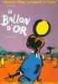 | 1992 | Bandian è un bambino che gioca bene a pallone; lascia il villaggio, affronta peripezie e viene finalmente notato per la sua bravura e portato a giocare in Francia | Francese  Guinea – Francia | 90’ | Di Cheik Doukouré.  Con Amara Camara, Habib Hammoud, Mariam Kaba | Laboratorio migrazioni (in italiano)  Lupi (in italiano) | 2009-2010 (non scelto) | Vita nei villaggi e nelle città africane  Ragazzino che realizza il suo sogno di successo
Baran  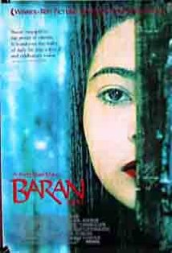 | 2001 | Ambientato in un cantiere edile nella Teheran odierna. Si incontrano e dapprima si sfidano un 17 enne curdo e una giovane afghana, fra i quali nasce irresistibilmente l’attrazione. La loro origine condiziona inevitabilmente le loro vite. | Lingua italiana,  produzione Iran | 94’ | Regia: Majid Majidi  Hossein Abedini, Zahra Bahrami and Mohammad Amir Naji | Lab TD, Dondero | Non scelto, 2008/2009 | La vita e i problemi dei profughi afghani, l’attrazione fra due adolescenti, la sottomissione della donna
Bola (El)  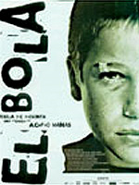 | 2000 | El bola (la biglia) è il soprannome col quale viene chiamato Paolo, dodici anni, per via della piccola sfera di metallo che porta sempre con sé. Vessato dalle quotidiane violenze del padre, rispettabile commerciante, il ragazzino riuscirà ad acquisire fiducia e sicurezza in se stesso grazie all'amicizia col coetaneo Alfredo, che ha alle spalle una famiglia molto meno convenzionale di quella di Paolo ma molto più capace di trasmettere affetto e comprensione | Spagna | 88’ | Di Achero Manas con  J. Ballesta, P. Galan, A. Jimenez, M. Moron | Villani  In Spagnolo | 2007 (scelto) | Famiglia, amicizia
Cri du coeur (Le)  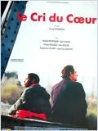 | 1994 | Il trauma di un bambino, Moktar, che lascia il suo villaggio e raggiunge con la madre il padre in Francia. Ma le apparizioni di una iena lo disturbano… | Francese  Burkina Faso - Francia | 86’ | Di Idrissa Ouédraogo  Con Richard Bohringer, Alex Descas, FélicitéWouassi | Videocassetta in biblioteca (VO con sottotitoli)  DVD in LabTD (VO con sottotitoli)) | 2009-2010 (scelto) | Vita nel villaggio africano  Fascino dell’Africa delle leggende  Dramma di chi lascia il proprio paese
Daratt  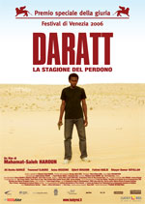 | 2006 | Il confronto fra un ragazzo di 16 anni e un uomo che ha ucciso suo padre con la guerra civile in Ciad sullo sfondo. Ma è anche il confronto fra due mentalità, la forza di ribellarsi a tradizioni tribali. | Lingua araba, sottotitolato in francese | 96’ | Ali Bacha Barkaï, Youssouf Djaoro, Hisseine Aziza, Djibril Ibrahim, Fatimé Hadje, Khayar Oumar Defallah | Lab TD | Scelto, 2008/2009 | La guerra civile in Ciad, il dilemma fra vendetta e perdono, tradizioni e scontro di mentalità nell’Africa di oggi
  Regia: | Mahamat-Saleh Haroun
Osama  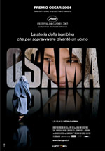 | 2003 | Kabul. La legge proibisce alle donne di uscire di casa senza essere accompagnate da un uomo. In caso contrario verranno severamente punite. Tre donne da sole, non possono lavorare, non possono uscire di casa. La madre di travestire la figlia da maschio. Da ora in poi Maria si chiamerà Osama. Dopo aver cominciato il suo nuovo lavoro come aiutante di un lattaio, Osama viene portata insieme a tutti i maschi del quartiere, alla scuola religiosa "Madrassa". | Afghanistan / Giappone / Irlanda | 82’ | Di Siddiq Barmak  Con Marina Golbahari, Arif Herati, Zubaida Sahar. | Villani  In Italiano, in farsi con sottotitoli | 2010 scelto | Il regime dei talebani, la condizone femminile
Tempo dei cavalli ubriachi (Il)  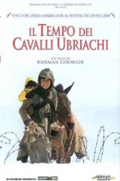 | 2000 | Kurdistan iraniano, nei pressi del confine iracheno. Cinque fratelli e una sorella vivono ai limiti della sopravvivenza. Uno dei fratelli è gravemente ammalato e il medico dice che deve essere operato in tempi brevi se vuole sperare di poter sopravvivere. Nonostante gli sforzi del fratello maggiore che si impegna nei lavori più duri per racimolare il denaro, la somma è inarrivabile. La sorella accetta allora di sposare un iracheno che ha promesso di aiutarla finanziariamente per curare il fratello ma, al momento di passare il confine, la famiglia dello sposo respinge il malato dandogli come indennizzo un cavallo. Il tempo ormai stringe e il fratello maggiore decide di darsi al contrabbando | Iran/Francia | 80’ | Di Bahman Ghobadi con Nezhad Ekthiar-Dini, Amaneh Ekthiar-Dini, Madi Ekthiar-Dini, Ayoub Ahmadi. | Guasco  Villani in italiano | 2010 non scelto | Legami familiari, problema del Kurdistan, povertà e sopravvivenza
Together  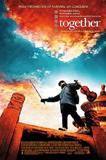 | 2002 | Xiaochun è un talentuoso violinista tredicenne che vive con suo padre in una piccola cittadina della provincia cinese. Suo padre lo ama molto e farebbe ogni sacrificio per lui, così i due si trasferiscono a Pechino dove Xiaochun potrà avere audizione per entrare in una prestigiosa scuola di musica. Il ragazzo scopre un mondo tutto nuovo: conosce l’amicizia vera e il primo scottante amore, incontra maestri duri ed esigenti, capisce quanto sacrificio costi la musica, impara a conoscere sé stesso. | Cina, Corea del Sud | 116’ | Di Chen Kaige. Con Yun Tang, Peiqi Liu, Hong Chen, Wang Zhiwen, Chen Kaige | Villani  In Italiano | 2007 non scelto,  2010 scelto | Legami famigliari, amore per la musica, spirito di sacrificio, Cina tradizionale e Cina moderna
Welcome  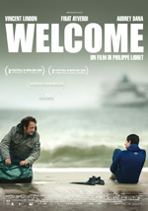 | 2009 | Bilal, ragazzo curdo clandestino a Calais, vuole attraversare la manica a nuoto per raggiungere la fidanzata a Londra e trovare lavoro | Francese  Francia | 110’ | Di Philippe Lioret. Con Vincent Lindon, Firat Ayverdi | Lupi (VO con sottotitoli in francese o inglese) | --- | Adolescente che affronta paesi stranieri indifeso  Dramma degli immigrati che cercano di attraversare la manica  Situazione di intolleranza nella Francia attuale

